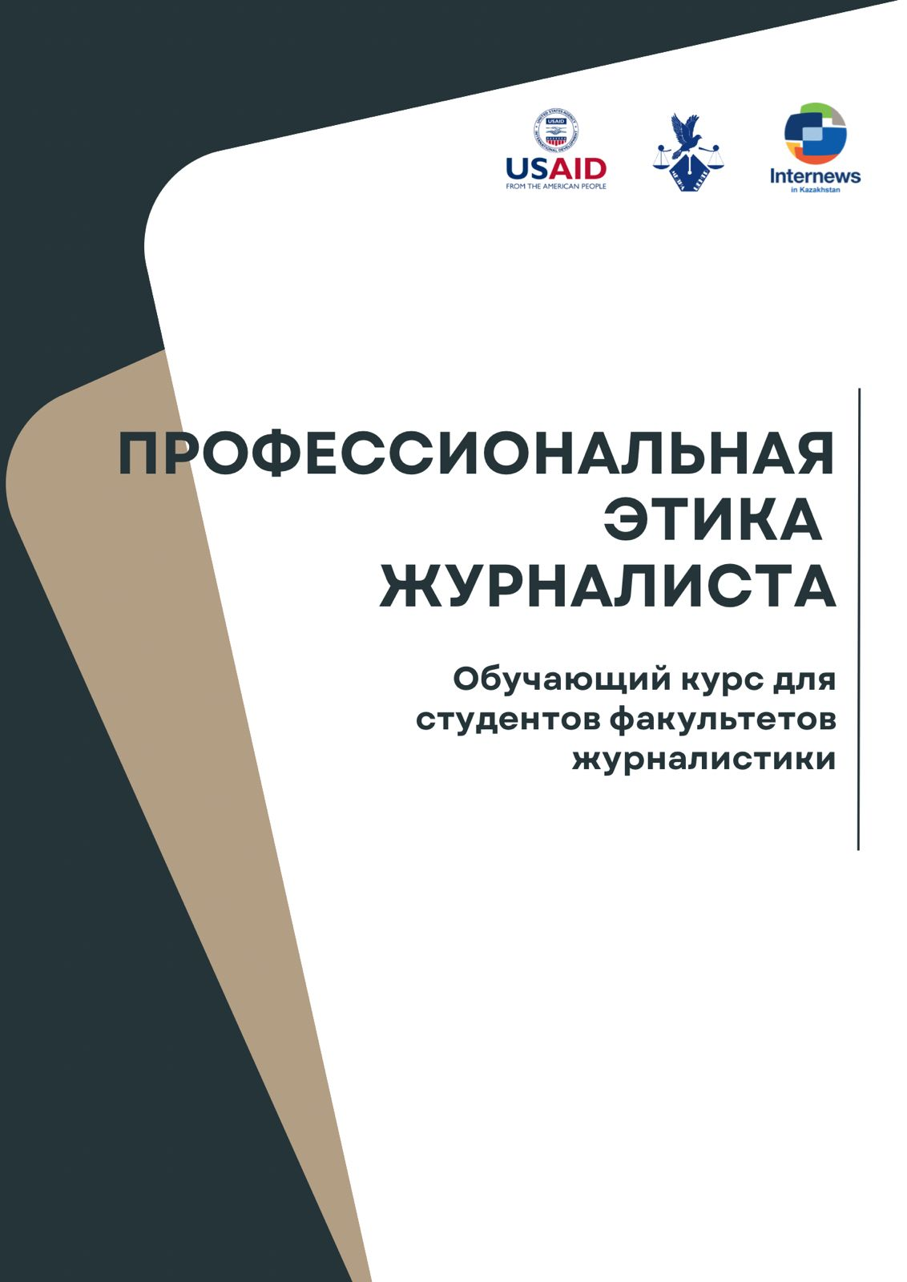

ПРОФЕССИОНАЛЬНАЯ ЭТИКА ЖУРНАЛИСТА

Обучающий курс для студентов факультетов журналистики

1. ОПИСАНИЕ КУРСА
Курс дает студентам понимание того, как работать в рамках профессиональной этики, соблюдая стандарты и следуя системе контроля качества. Курс затрагивает вопросы лжи, манипуляций, экономического искушения, предвзятости, справедливости, системы власти и ценностей в контексте социальной и деловой среды, демократических ценностей. Особое внимание уделяется международным системам саморегулирования прессы как эффективному механизму решения этических конфликтов. Курс подробно рассмотрит тематические блоки: этика освещения уязвимых слоев населения, этика в рекламе, этика освещения несовершеннолетних и др.

2. ЦЕЛИ И ЗАДАЧИ ДИСЦИПЛИНЫ
Цель - формирование у студентов системы научно-практических знаний, умений и компетенций в области профессиональной этики журналиста, а также навыков их применения в профессиональной деятельности.
Задачи –
- Познакомить учащихся с современными теориями, связанными с возрастающей ролью СМИ в эпоху глобализации.
- Предоставить учащимся ряд методов, которые они могут использовать для этического анализа посредством тщательного изучения различных международных кодексов профессионального поведения журналистов.
- Стимулировать развитие у студентов нравственного воображения, аналитических навыков с помощью тематических исследований.
- Способствовать развитию у студентов чувства морального долга и личной ответственности.
- Выработать ясное понимание ценности морального размышления о профессии, осмысление значения и роли профессиональной этики в системе профессиональной деятельности журналиста.
- Сформировать навыки этического анализа профессионального поведения в сложных ситуациях, развить культуру принятия моральных решений.

3. РЕЗУЛЬТАТЫ ОБУЧЕНИЯ
Студент должен:
- уметь применять полученные знания на практике при разрешении сложных профессионально-нравственных ситуаций;
- понимать существующие альтернативы и выбирать вариант поведения, сориентированный на моральные ценности журналистского сообщества,
– обладать способностью к дальнейшему самостоятельному профессионально-нравственному развитию.

4. ФОРМАТЫ И МЕТОДЫ ОБУЧЕНИЯ
- прослушивание лекций, просмотр видео;
- участие в дискуссиях на семинарах;
- чтение теоретических и эмпирических текстов;
- практические игры;
- доклады, презентации и рефераты на семинарах;
- работа в малых группах;
- домашнее задание в виде эссе и аналитических текстов.

5. ОЦЕНКА

Прогресс студента оценивается на протяжении всего семестра, суммарно с оставляет 100% и включает следующие задания:

Оценка # | Неделя # | Вид оценивания | Весовой коэффициент
Оценка 1 | Неделя 4 | Презентация и доклад | 20%
Оценка 2 | Неделя 8 | Контрольный опрос | 25%
Оценка 3 | Неделя 10 | Анализ публикаций | 20%
Оценка 4  Финальное задание | Неделя 12 | Аналитическая работа на выбранную тему о современных проблемах журналистской этики | 35%
Итого |  |  | 100%

6. ПРОГРАММА КУРСА

Неделя | Темы лекций/практических занятий | Кол-во часов | Темы самостоятельной  работы студентов (СРС)
Неделя 1 | Введение в правила курса и политику оценивания  - Профессиональная этика как наука. Понятия этики и морали. Происхождение и эволюция профессиональной этики. Этика разных профессий. Формирование представлений о профессиональной этике журналиста. Миссия журналиста. Долг и ответственность журналиста.  - Состояние профессиональной этики как науки в настоящее время. История появления кодексов журналистской этики. Виды журналистских кодексов. Актуальные вопросы профессиональной этики. Актуальные проблемы журналистской практики в настоящее время. Обсуждение реальных ситуаций из журналистской практики. Игра «Этичный журналист» https://sila.media/useful/ethics/  - Обсуждение фильма, выводы и анализ. | 3 | - Чтение: Статьи «Мораль» и «Нравственность» в Словаре,  Учебник «Профессиональная этика журналиста», Лазутина,  Учебник «Профессиональная этика журналиста», Авраамов,  - Просмотр фильма «Вся королевская рать» https://rezka.ag/films/drama/4975-vsya-korolevskaya-rat-2006.html  - Составление таймлайна «Этапы развития профессиональной этики».
Неделя 2 | Этические принципы отношения журналиста и источников информации.  - Взаимодействие журналиста и источников информации. Тонкости профессиональной этики в данном аспекте. Может ли журналист дружить с источником информации? Можно ли рассматривать источника как противника? Плата источникам за информацию. Сведения от экспертов и псевдо-экспертов. Информация из интернета.  - Практическое задание: Задание: студенты делятся на группы по три человека и работают с источниками информации. Основные принципы отбора источников, тонкости этического отношения. Разбор кейсов по тематике занятия. Моделирование конкретных ситуаций, иллюстрирующих возможные варианты взаимоотношений между журналистом и источниками информации.  - Чрезмерное использование анонимных источников в важном сообщении. Какие источники можно оставлять анонимными, а какие нет? Защита конфиденциального источника. В каких случаях можно не соблюдать соглашение о конфиденциальности. Допустимые и недопустимые методы получения информации.  https://presscouncil.ru/novosti/novosti-kollegii/6083-osnovatel-seti-eticheskoj-zhurnalistiki-rasskazal-o-tom-kak-i-zachem-zashchishchat-istochniki-informatsii | 3 | - Чтение:  Учебник «Профессиональная этика журналиста», Лазутина  Учебник «Профессиональная этика журналиста», Авраамов  - Анализ казахстанской прессы на предмет официальных и неофициальных источников и этичнсти их использования.  www.informburo.kz  www.tengrinews.kz  www.vlast.kz  www.orda.kz
Неделя 3 | Этические принципы отношения журналиста и героев публикации  - Общественный интерес и частная жизнь. Принцип повышенной терпимости публичных фигур. Частная жизнь и чувство сострадания. Опровержения, извинения и самопроверки. Фотографии, нарушающие право на личную жизнь. Нормы этики в международных документах. Профессия папарацци. Практика Европейского суда по правам человека и другой международный опыт. Обсуждение фильма.  Этические принципы в освещении криминальной хроники.  - Презумпция невиновности. Необходимые аспекты терминологии. Чувствительная информация о жертвах, подозреваемых, преступниках. Нужно ли называть имена жертв, преступников? Жертвы преступлений и их идентификация. Интервью с жертвами катастроф. Особенности публикации «горячих новостей». Блогерская информация. Права человека и интервью с пострадавшими.  https://www.youtube.com/watch?v=QDUYtT0VQM0  - Практическое задание. Инсценировка интервью с пострадавшими. Обсуждение. Студентам раздаются роли: журналист, оператор, пострадавшая от нападения в парке девушка, ее мама, представитель правозащитной организации, сотрудник акимата, сотрудник полиции. Интервью проводится в виде ток-шоу. Остальные студенты должны проанализировать, насколько этично ведет себя каждая сторона. В конце – общая дискуссия с обсуждением правильного поведения, недостатков, пробелов, последствий. | 3 | - Чтение:  Учебник «Профессиональная этика журналиста», Лазутина  Учебник «Профессиональная этика журналиста», Авраамов  - Просмотр фильма «Разбей его камеру» https://hqtv.torrentfilmov.net/1368260-razbey-ego-kameru-2010.html  - Анализ отдельных публикаций в СМИ, предлагаемых преподавателем. Разбор спорных публикаций на криминальную тематику, принесённых студентами.
Неделя 4 | Этические принципы отношения журналиста и властных структур  - Изучение ситуации, когда политически активный журналист пишет о политике. Права журналистов, как граждан. Что подрывает доверие? Журналисты — политические деятели. Взятки за искажение информации. Свобода доступа к информации. Критика власти и освещение злоупотреблений. Журналисты как союзники «хорошего правительства». Журналисты как «сторожевые псы». Работа журналистских «пулов».  - Журналистское расследование. Выборы и СМИ. | 3 | - Чтение:  Учебник «Профессиональная этика журналиста», Лазутина  Учебник «Профессиональная этика журналиста», Авраамов  - Презентация на выбранную тему из гейтов (Казахгейт, Моникагейт, Ирангейт, Кучмагейт, Климатгейт, Дизельгейт, Эльзагейт)  - Презентация на тему лучшего журналиста-расследователя.
Неделя 5 | Презентация и анализ докладов  - Обсуждение презентованных работ в группах, поиск общих тенденций, проблем.
Неделя 6 | Этические кодексы Казахстана и других стран.  - Основные положения, социальная  - ответственность, главные отличия.  История этических кодексов. Споры вокруг этических кодексов. Должен ли кодекс наказывать? Должна ли каждая редакция иметь свой этический кодекс? Различные подходы к созданию кодексов. Тексты различных кодексов.  - Разбор докладов и обсуждение в аудитории специфики, различий, основных преимуществ и недостатков.  - Кодекс профессиональной этики казахстанского журналиста. История появления. Презентация, обсуждение, оценка контрольных заданий. Советы по саморегулированию. Практическая игра «Да, это правда». | 3 | - Презентация или доклад на выбранную тему, касающуюся этических кодексов разных стран.  - Просмотр фильма «Афера Стивена Гласса» http://baskino.me/films/dramy/1370-afera-stivena-glassa.html
Неделя 7 | Этические принципы отношения журналиста и аудитории.  - Обсуждение фильма.  - Право знать. Границы гласности. Обман и введение в заблуждение. Разбор случаев журналистского обмана. Инсценировка событий. Журналисты, представляющиеся представителями других профессий. Этика журналистского эксперимента. Съемки «скрытой камерой». Журналисты, не называющие себя. Выдуманные персонажи. Профессия ньюсмейкера — «производитель новостей». Искажение времени, места, цитат. Плагиат. Сфабрикованные цитаты.  - Медиа-грамотность и фейки. Методы внушающего воздействия на читателя:  - Наклеивание ярлыков или наклеивание этикетки;  - «Блестящая неопределенность» или сияющее обобщение;  - Перенос или трансформация (трансфер);  - «По рекомендации";  - Игра в простонародность;  - «Подтасовка карт» или «перетасовка";  - «Общая платформа» или «фургон с оркестром». | 3 | - Чтение:  Учебник «Профессиональная этика журналиста», Лазутина  Учебник «Профессиональная этика журналиста», Авраамов  - Анализ кейса Джейсона Блэра https://ru.wikipedia.org/wiki/%D0%91%D0%BB%D1%8D%D1%80,_%D0%94%D0%B6%D0%B5%D0%B9%D1%81%D0%BE%D0%BD_(%D0%B6%D1%83%D1%80%D0%BD%D0%B0%D0%BB%D0%B8%D1%81%D1%82)
Неделя 8 | Этические принципы при освещении событий, где задействованы несовершеннолетние.  - Границы закона и этики в отношении детей. Принципы ЮНИСЕФ и тематических кодексов. Желание создать сенсацию и нормы морали. Освещение детских суицидов. Как писать о детях, пострадавших от насилия. Принцип «не навреди».  Этические принципы отношения журналиста и профессионального сообщества  1. Редакционный коллектив и нормы служебной этики. Профессиональная среда. Корпоративные интересы. Работа по совместительству. Скрытая реклама. Скрытые взятки (подарки, поездки, торговые скидки и другие льготы). | 3 | - Сбор казахстанских публикаций, касающихся несовершеннолетних. Работа над ошибками.  - Просмотр фильма «Папарацци» http://baskino.me/films/boeviki/3011-paparacci.html
Неделя 9 | Контрольный опрос  Гостевая лекция
Неделя 10 | Этика частной жизни и персональных данных. Преодоление языка вражды.  - Категории персональных данных, особенности и инструменты их защиты, использование в работе журналиста. Судебные примеры.  - Раскрытие имен представителей сексуальных меньшинств. Расовые, этнические и религиозные стереотипы. Язык вражды и способы его преодоления.  - Международные стандарты освещения деликатных ситуаций. Лексика ненависти. «Мягкое право». Обсуждение видео. Анализ кейсов. | 3 | - Поиск информации и короткие презентации по темам «Кодекс этики журналистов, освещающих проблемы здоровья», «Детей», «Жертв» и других специализированных документов.  - Подготовка к контрольному опросу-тестированию.
Неделя 11 | Фото и видеожурналистика.  - Особенности иллюстраций в печатных и электронных СМИ. Использование некорректных видео и фото. Влияние иллюстраций на общее восприятие материала. Возможные конфликты, право на собственное изображение.  - Разбор реальных конфликтных кейсов из казахстанской и международной практики. | 3 | - Просмотр фильма «Жизнь Дэвида Гейла» http://baskino.me/films/dramy/712-zhizn-devida-geyla.html  - Поиск публикаций, связанных с освещением митингов.
Неделя 12 | Освещение мирных митингов и военных действий.  - Групповая игра «Пресс-конференция в режиме ЧП». Принципы освещения митингов и военных ситуаций. Вопросы безопасности. Работа с социальными сетями. Ответственность журналиста. Выбор темы для итоговой аналитической работы.  Гостевая лекция (онлайн или офлайн) | 3 | - Написание текста на заданную тему.  - Подбор публикаций в казахстанских СМИ. Учебник «Профессиональная этика журналиста», Авраамов.
Неделя 13 | Этика в рекламе и PR.  1. Законодательные аспекты и этические нормы. Разбор примеров. Фото и видео. Викторина по этике PR.  Авторское право.  - Что защищено законом, а что нет. Разбор примеров из казахстанской и международной практики. | 3 | - Найти примеры неэтичной рекламы и предложить свое решение.  - Самостоятельное изучение практики комитетов по саморегулированию (Европа, США, Казахстан, Россия).
Неделя 14 | Групповая игра: инсценировка заседания комитета по саморегулированию. Аргументы за и против.  - Ошибки, которые часто совершают журналисты. Обсуждение.  - Консультации, обсуждение. Повторение пройденного материала.  - Аналитическая работа на выбранную тему о современных проблемах журналистской этики. | 3 | - Фильм «Народ против Ларри Флинта» http://baskino.me/films/biograficheskie/4562-narod-protiv-larri-flinta.html  - Подготовка к написанию аналитической работы.
Неделя 15 | Подготовка и написание аналитической работы.  Анализ основных ошибок. Подведение итогов, краткий обзор изученного материала. Обсуждение мнений, аргументов и дальнейших планов. |  | - Проанализировать весь пройденный материал, выбрать наиболее интересное актуальное, злободневное.
Всего: |  | 45

График проведения СРСП
Неделя | Кол-во часов | Тема | Задание
4 | 2 | Подготовка к презентации | Повторение пройденных тем
6 | 2 | Обзор этических коллизий в казахстанском медиа-пространстве | Просмотр телеканалов и интернет-ресурсов
7 | 2 | Подготовка вопросов гостевому спикеру | Краткий анализ международного опыта
9 | 2 | Подготовка к анализу публикаций | Мониторинг основных этических ошибок в СМИ
12 | 2 | Подготовка к аналитической работе | Чтение рекомендованной литературы, повторение пройденных тем.

9. СПИСОК ЛИТЕРАТУРЫ
1. Лаборатория мультимедийного опыта www.sila.media
2. Сборники и примеры этических кодексов
https://www.spj.org/pdf/ethicscode/spj-ethics-code-russian.pdf
https://journalist.kg/ru/codex/
https://esystem.rudn.ru/faculty/ff/departments/kafedra-massovyh-kommunikacii-5d5697102fd95/primery-eticheskih-kodeksov
3. Кодекс этики журналистов Казахстана https://online.zakon.kz/Document/?doc_id=31280229](https://online.zakon.kz/Document/?doc_id=31280229)
4. Кодекс этики Санкт-Петербургского государственного университета https://jf.spbu.ru/upload/files/file_1412239663_9146.pdf](https://jf.spbu.ru/upload/files/file_1412239663_9146.pdf)
5. Ассоциация по практической и профессиональной этике https://www.ahc.umn.edu/about/ethics.html
6. Банк данных https://www.ethicnet.uta.fi/ для европейских кодексов журналистской этики.
7. Бесплатная услуга Чикагского отделения Headline Club Общества профессиональных журналистов и Чикагского университета Лойолы.
Ethics AdviceLine for Journalists https://ethicsadvicelineforjournalists.org/
8. Рэндалл Д., Универсальный журналист
https://cyberleninka.ru/article/n/universalnyy-zhurnalist
9. Шаг за шагом: журналист делает выбор
https://cyberleninka.ru/article/n/shag-za-shagom-zhurnalist-delaet-vybor
10. Кодекс профессиональной этики журнала «Бизнес уик»
https://cyberleninka.ru/article/n/kodeks-professionalnoy-etiki-zhurnala-biznes-uik
11. Стандарты международной журналистики. Опыт IWPR
https://cyberleninka.ru/article/n/standarty-mezhdunarodnoy-zhurnalistiki-opyt-iwpr
12. Бойник Д., Эффективны ли этические кодексы? Опыт трех редакций
https://cyberleninka.ru/article/n/effektivny-li-eticheskie-kodeksy-opyt-treh-redaktsiy
13. Лазутина Г.В., ПРОФЕССИОНАЛЬНАЯ ЭТИКА ЖУРНАЛИСТА, https://cyberleninka.ru/article/n/professionalnaya-etika-zhurnalista
14. Шостак М.И., РЕПОРТЁР: ПРОФЕССИОНАЛИЗМ И ЭТИКА
https://cyberleninka.ru/article/n/reportyor-professionalizm-i-etika
15. Волек Т., Журналистская этика
https://cyberleninka.ru/article/n/zhurnalisticheskaya-etika
16. Полетаев Э., Международная журналистика: навигатор для авторов из Центральной Азии
https://cyberleninka.ru/article/n/mezhdunarodnaya-zhurnalistika-navigator-dlya-avtorov-iz-tsentralnoy-azii
17. Ламбет Э. Б., Приверженность журналистскому долгу. Об этическом подходе в журналистской профессии
https://cyberleninka.ru/article/n/privlekatelnost-jurnalisticheskoy-professii

